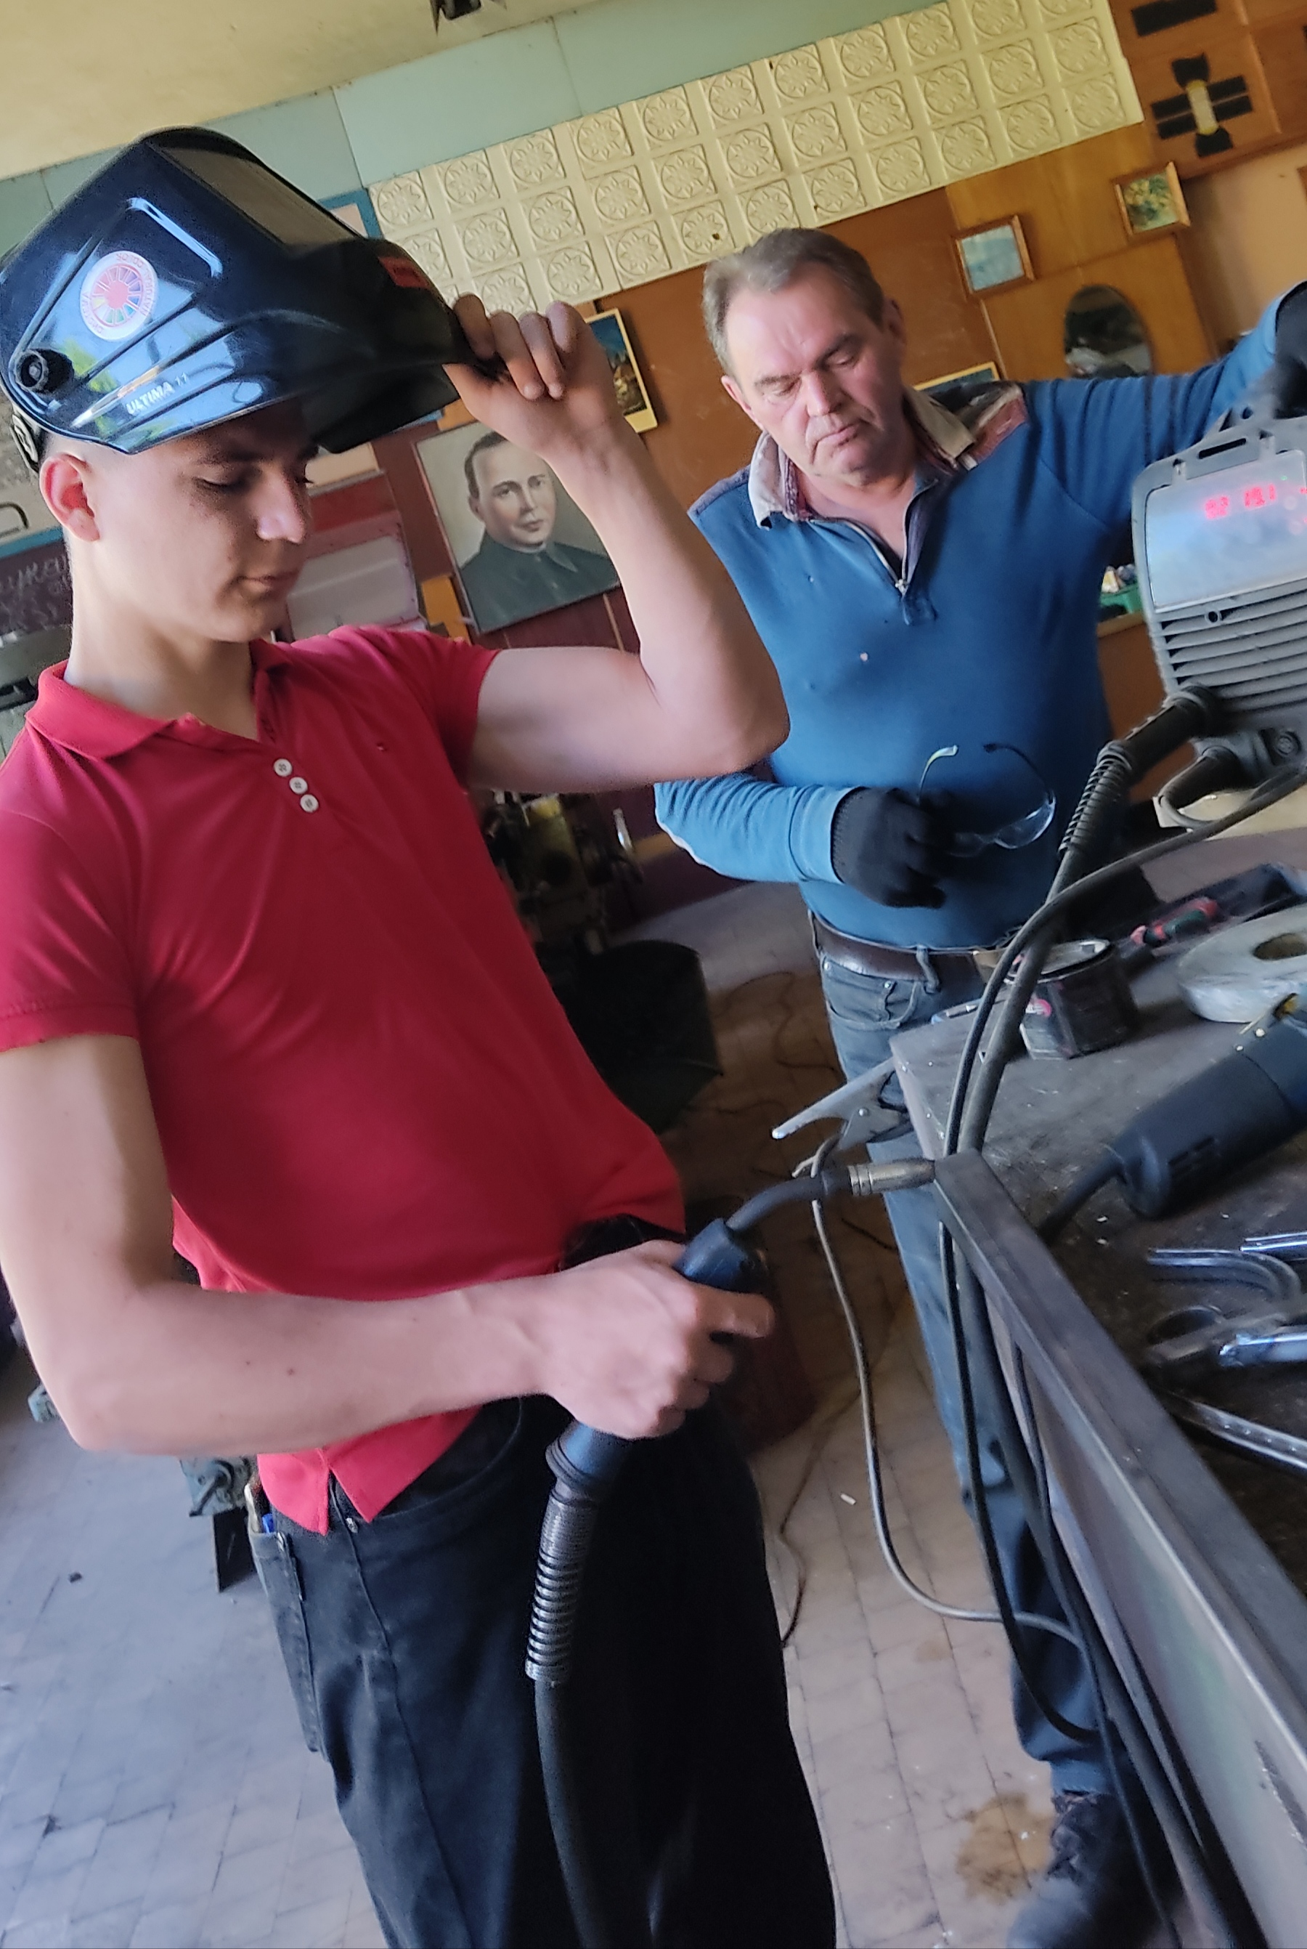
#ПРОВОЖУЛЕТОСПОЛЬЗОЙМОГИЛЕВ

Немного о себе

 | Попков Матвей, 17 лет

 | Шкловский государственный профессиональный лицей №12

 | Рыбалка, плавание

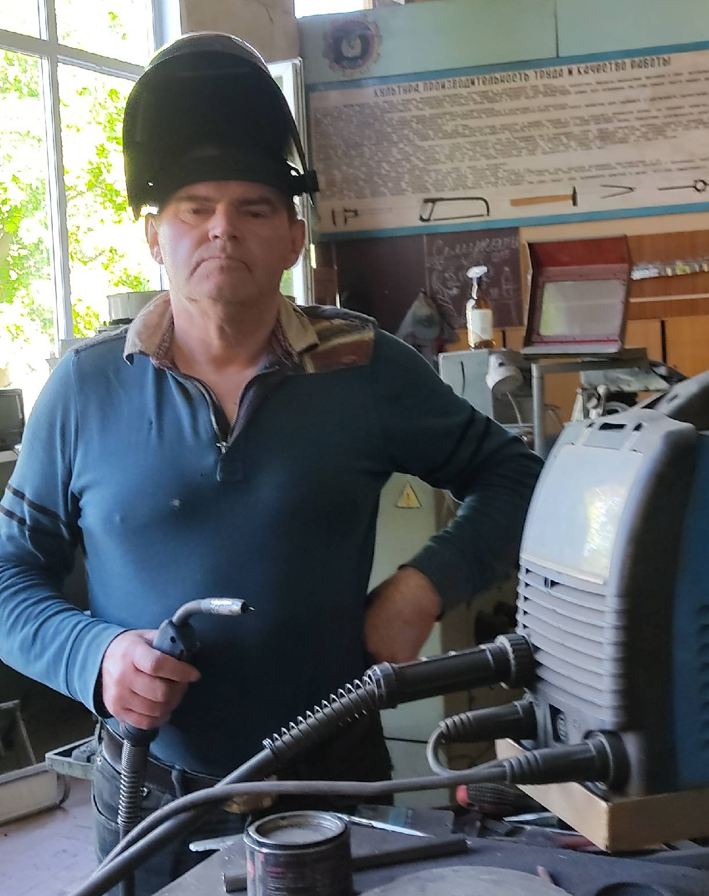
Слова признательности наставнику
Я благодарен Николаю Иосифовичу Столярову за полученные навыки. В будущем, все знания и навыки, я буду применять в практике.

Я научился этим летом

 | Работать со сварочным аппаратом

Работать с УШМ

Научился делать узоры на металле

И достиг результатов

 | Дома занимаюсь ремонтом металлических конструкций

Учувствую с дядей в ремонте автомобиля

 | Помогаю отцу с возведением забора
Фотографии
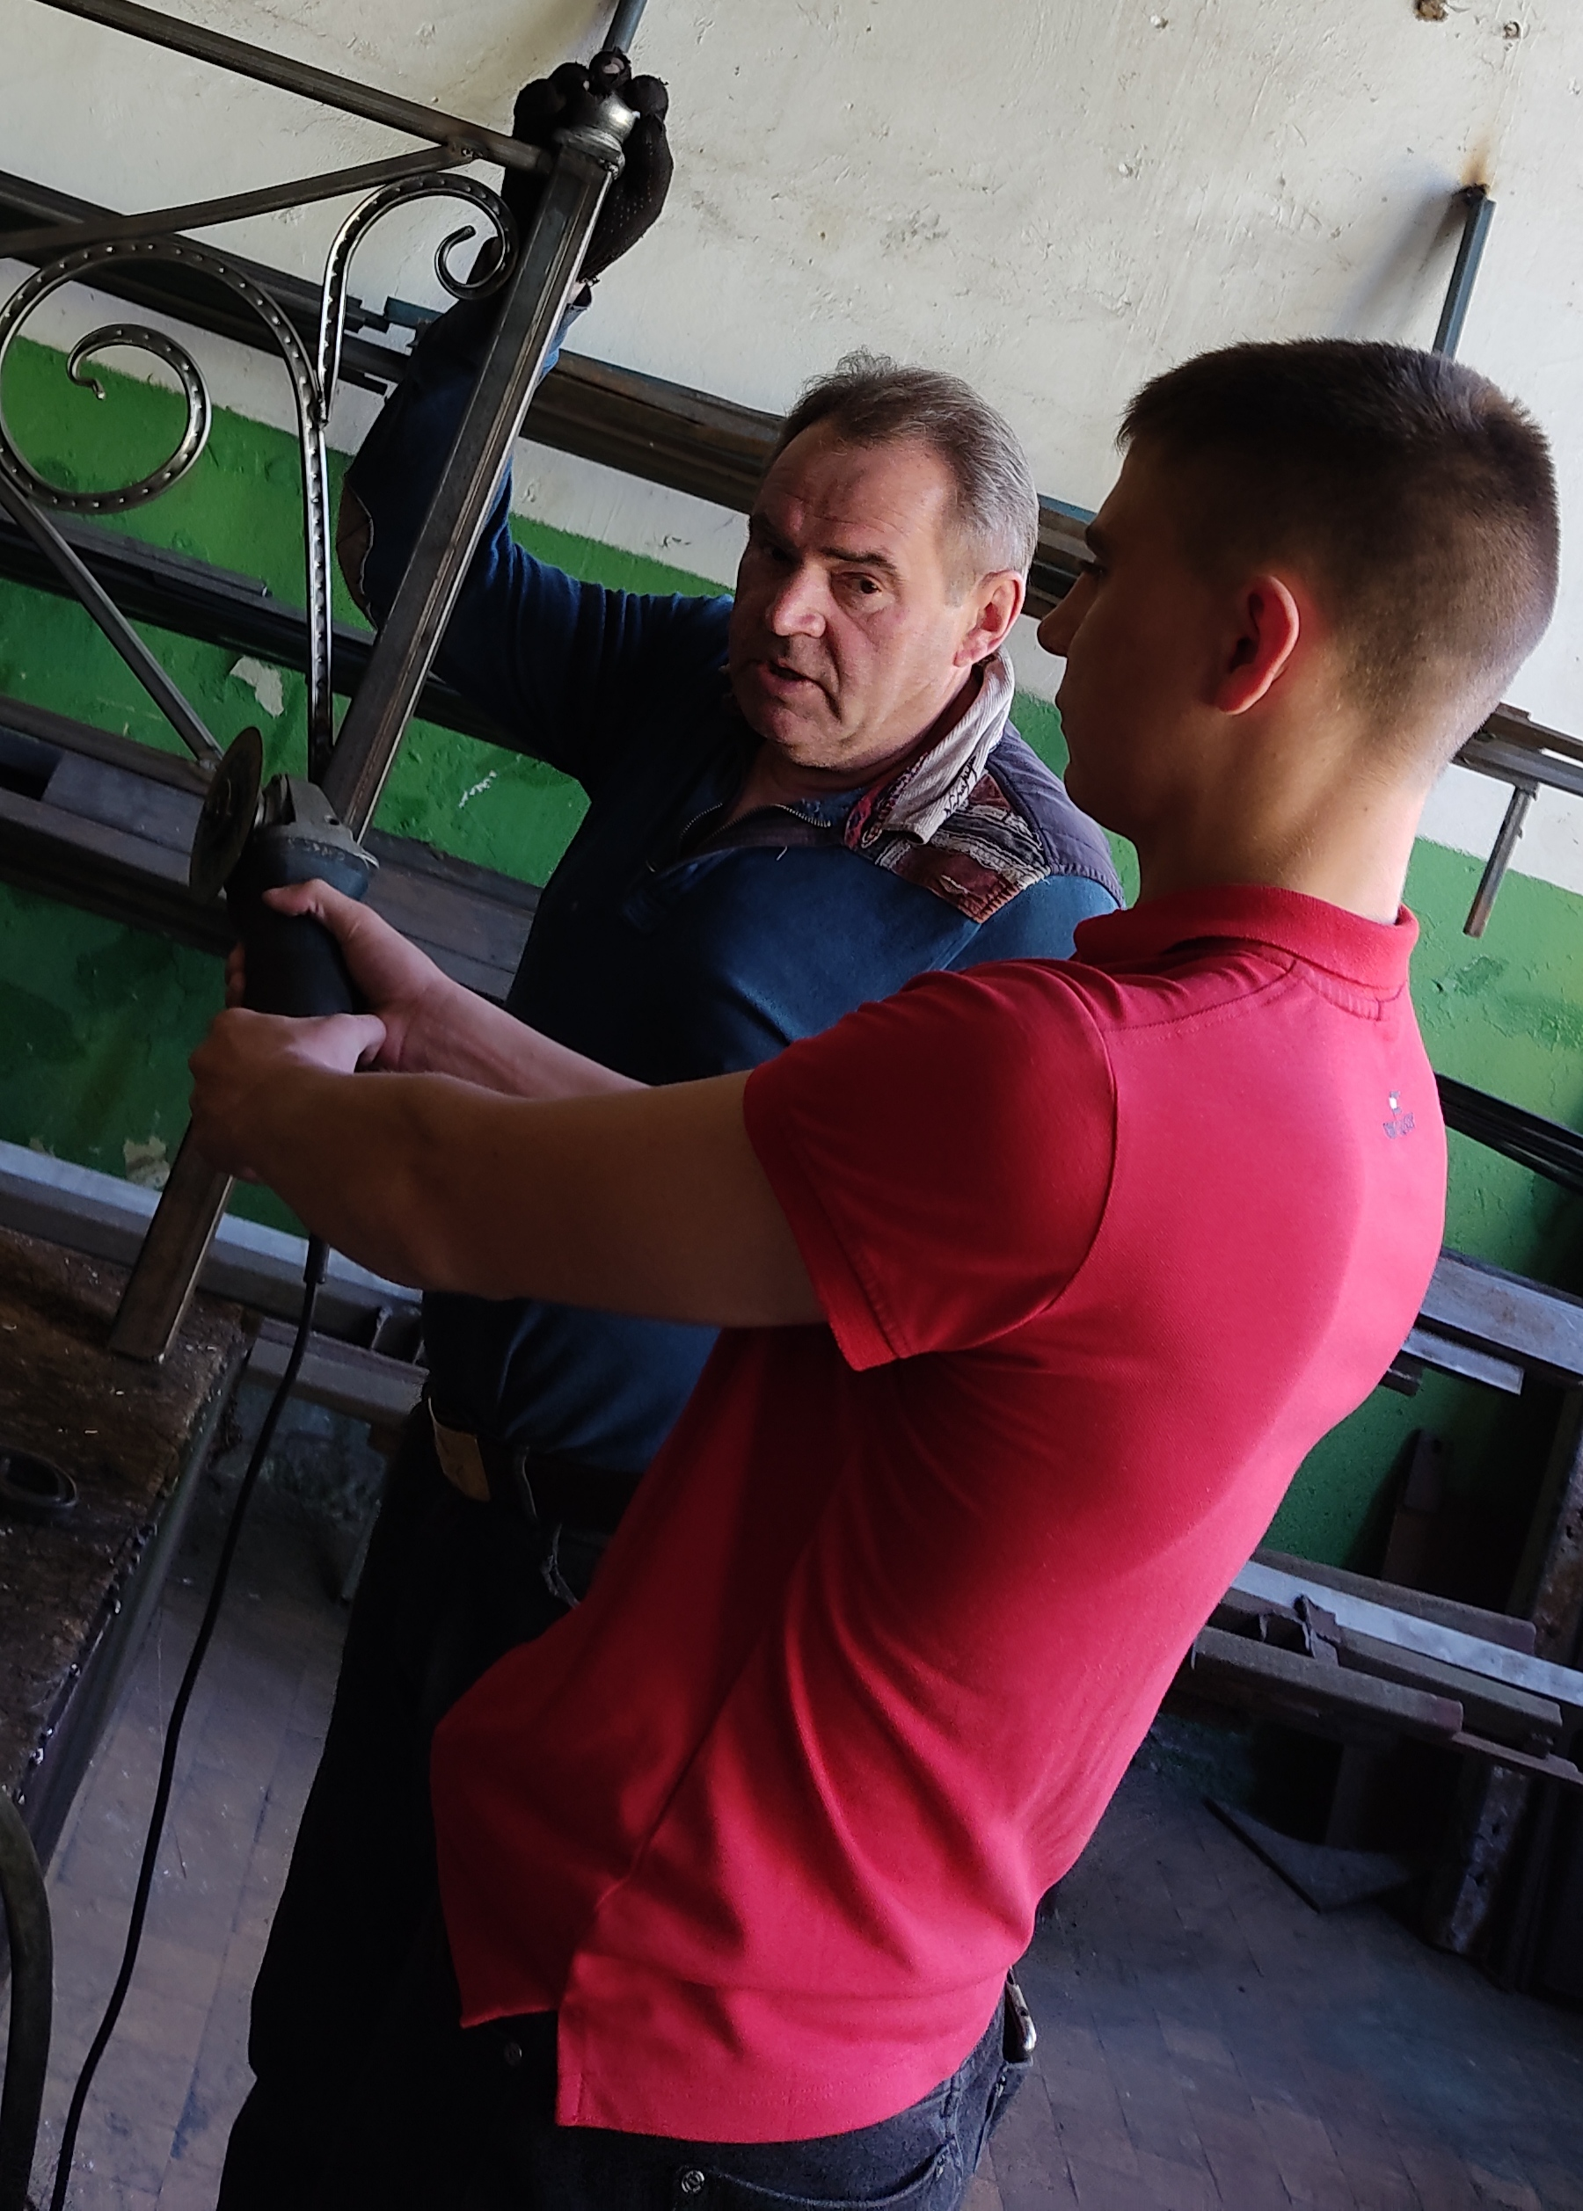
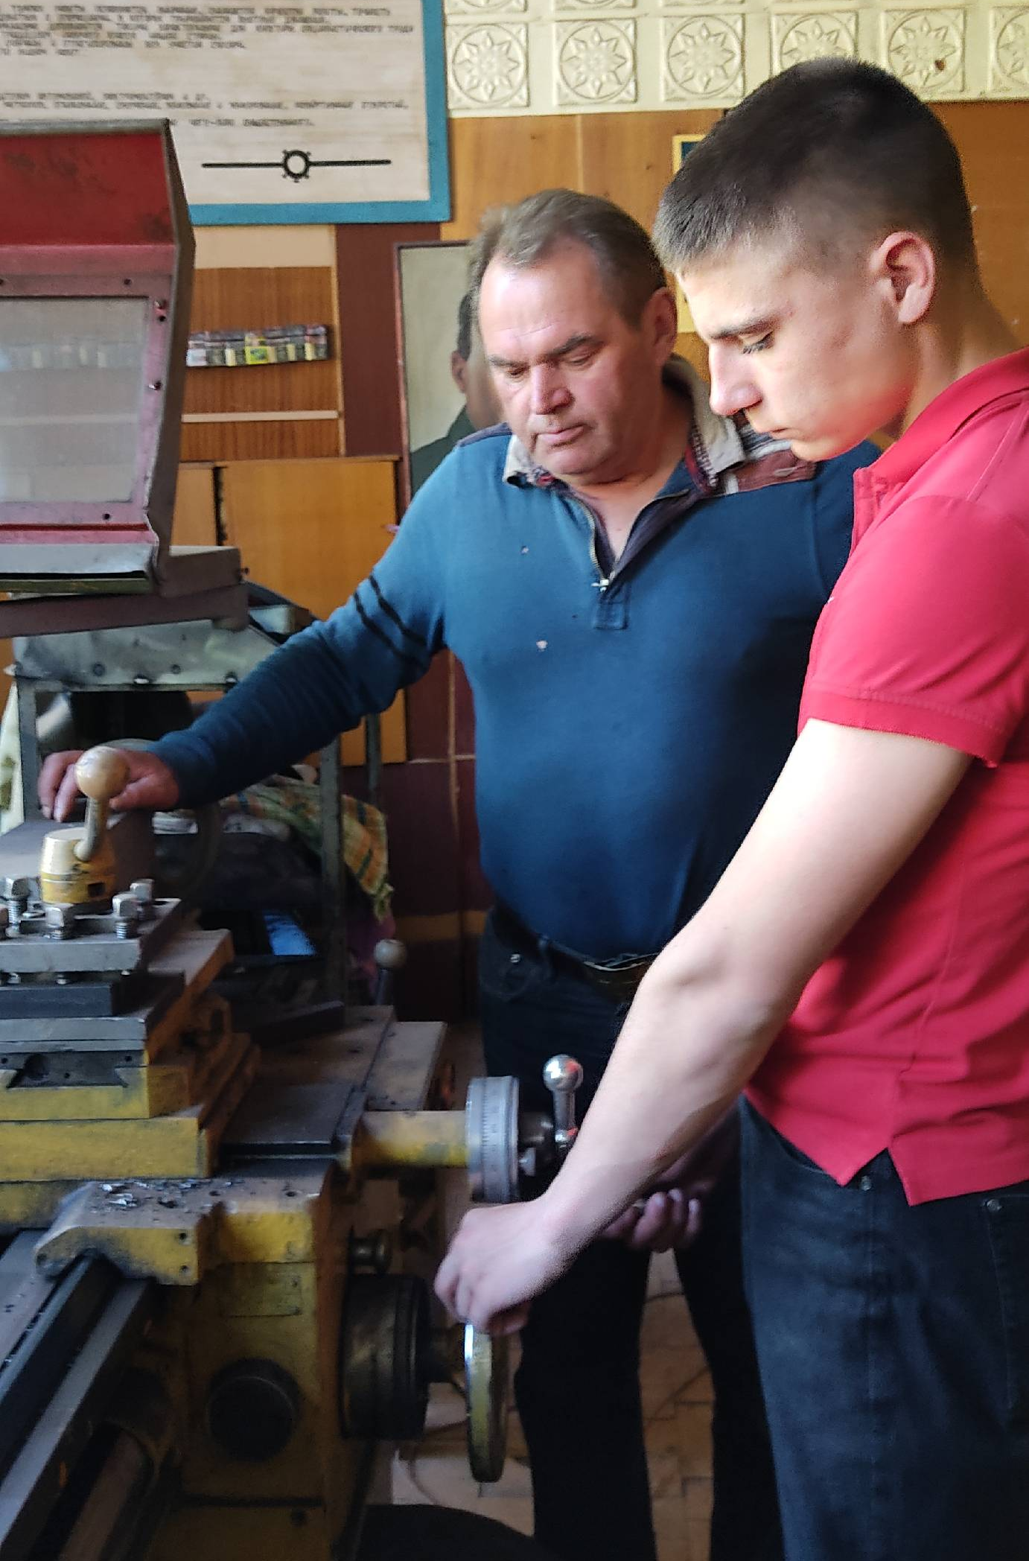
Учусь работать с УШМ
Делаю узоры на металле
Работаю со сварочным аппаратом

